1^{ο} Γενικό Λύκειο Αγίου Δημητρίου

Τάσος Μοσχόπουλος Γιάννης Γερασίμου

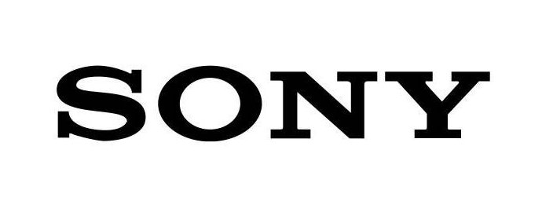

Κωνστάντος Βασίλης
4/1/2013

ΠΕΡΙΕΧΟΜΕΝΑ

ΠΡΟΛΟΓΟΣ………………………………. Σελ.3
ΙΣΤΟΡΙΑ ΤΗΣ SONY…………………….. Σελ.4-6
ΜΟΡΦΕΣ Κ’ ΤΕΧΝΟΛΟΓΙΕΣ…………... Σελ.7-9
ΕΠΙΧΕΙΡΗΜΑΤΙΚΕΣ ΜΟΝΑΔΕΣ………. Σελ.10-14
ΔΙΑΣΚΕΔΑΣΗ……………………………. Σελ.15-16
OIKONOMIKΑ…………………………… Σελ.16
ΕΤΑΙΡΙΚΕΣ ΠΛΗΡΟΦΟΡΙΕΣ …………… Σελ. 17-19
ΠΗΓΕΣ……………………………………. Σελ.20
ΕΠΙΛΟΓΟΣ……………………………….. Σελ.21

2
ΠΡΟΛΟΓΟΣ
Sony Corporation (Soni Kabushiki Gaisha), που συνήθως αναφέρεται ως Sony, είναι μια ιαπωνική πολυεθνική και αποτελεί έναν όμιλο εταιριών με έδρα την Konan Minato στο Τόκιο, Ιαπωνία η πιο διαφοροποιημένη δραστηριότητα της είναι να εστιάζεται κυρίως στην ηλεκτρονική ψυχαγωγία και των χρηματοπιστωτικές υπηρεσίες. Η εταιρεία είναι ένας από τους κορυφαίους κατασκευαστές ηλεκτρονικών προϊόντων. Η Sony κατατάσσεται 87η στον κατάλογο του 2012 Fortune Global 500 .
Η Sony Corporation είναι η ηλεκτρονική επιχειρηματική μονάδα και η μητρική εταιρεία του Ομίλου της Sony, η οποία ασχολείται με επιχειρήσεις μέσω τεσσάρων λειτουργικών τομέων της - Ηλεκτρονικά (συμπεριλαμβανομένων των παιχνιδιών βίντεο, τις υπηρεσίες δικτύου και την ιατρική επιχείρηση), κινηματογραφικές ταινίες , μουσική και τις χρηματοπιστωτικές υπηρεσίες. Αυτά κάνουν την Sony μία από τις πιο ολοκληρωμένες εταιρείες ψυχαγωγίας στον κόσμο. Κύριες επιχειρηματικές δραστηριότητες της Sony περιλαμβάνουν την Sony Corporation ( Sony Electronics στις ΗΠΑ), η Sony Pictures Entertainment , η Sony Computer Entertainment , η Sony Music Entertainment , η Sony Mobile Communications (πρώην Sony Ericsson), και η Sony Οικονομικών . Η Sony είναι ένα από τους Top 20 σε όλο τον κόσμο ηγέτες Semiconductor πωλήσεων και η τρίτη μεγαλύτερη εταιρεία παραγωγής τηλεοράσεων στον κόσμο, μετά τη Samsung Electronics και την LG Electronics .
Η Sony Group (Soni Gurūpu) είναι μια Ιαπωνική ομάδα που βασίζεται στον επιχειρηματικό όμιλο και εστιάζεται κυρίως στα Ηλεκτρονικά (όπως στα AV / IT προϊόντων και των συστατικών), στα Games (όπως το PlayStation), στη ψυχαγωγία (όπως ταινίες και μουσική ) και τις χρηματοπιστωτικές υπηρεσίες (όπως ασφαλιστικό και τραπεζικό τομέα). Η ομάδα αποτελείται από τη Sony Corporation (ηλεκτρονικά), η Sony Computer Entertainment (παιχνίδι), η Sony Pictures Entertainment (κινηματογραφικές ταινίες), η Sony Music Entertainment (μουσική), η Sony / ATV Music Publishing (μουσικές εκδόσεις), η Sony Financial Holdings (χρηματοπιστωτικές υπηρεσίες ) και άλλοι κλάδοι.
Οι ιδρυτές της Akio Morita και Masaru Ibuka που προέρχονται από το όνομα sonus , που είναι η λατινική λέξη για τον ήχο, αλλά και από την αγγλική λέξη "Sonny", δεδομένου ότι θεωρούν τους εαυτούς τους "Sonny αγόρια», μια λέξη δάνειο στα Ιαπωνικά.

3
ΙΣΤΟΡΙΑ ΤΗΣ SONY
Η Sony δημιουργήθηκε στον απόηχο του Β 'Παγκοσμίου Πολέμου . Το 1946, ο Masaru Ibuka ξεκίνησε ένα κατάστημα ηλεκτρονικών ειδών σε ένα βόμβο-κατεστραμμένο κτίριο - πολυκατάστημα στο Τόκιο. Η εταιρεία είχε 530 δολάρια σε κεφάλαια και συνολικά οκτώ υπαλλήλους. Το επόμενο έτος, ενώθηκε με τον συνάδελφό του, Akio Morita , και ίδρυσαν μια εταιρεία με την επωνυμία Τόκιο Tsushin Kogyo (Tokyo Telecommunications Engineering Corporation ). Η εταιρεία κατασκεύασε το πρώτο της Ιαπωνικό μαγνητόφωνο , που ονομάστηκε G-Type. Το 1958 η επωνυμία της εταιρείας άλλαξε σε Sony.
Στις αρχές της δεκαετίας του 1950, ο Ibuka ταξίδεψε στις Ηνωμένες Πολιτείες και άκουσε για την εφεύρεση του Bell Labs το τρανζίστορ . Αυτός έπεισε το Bell για να παραχωρήσει την τεχνολογία τρανζίστορ σε ιαπωνική εταιρεία του, για χρήση στον τομέα των επικοινωνιών. Η εταιρεία του Ibuka έκανε τα πρώτα εμπορικά επιτυχημένα ραδιόφωνα τρανζίστορ. Σύμφωνα με την Schiffer, το TR-63 της Sony ραδιόφωνο άνοιξε την αγορά των ΗΠΑ και ξεκίνησε το νέο κλάδο της μικροηλεκτρονικής των καταναλωτών. Μέχρι τα μέσα της δεκαετίας του 1950, οι έφηβοι στην Αμερική είχαν αρχίσει να αγοράζουν φορητά ραδιόφωνα τρανζίστορ σε τεράστιους αριθμούς, βοηθώντας να ωθήσει το νεοσύστατο κλάδο από κατ 'εκτίμηση 100.000 μονάδες το 1955 σε 5 εκατομμύρια μονάδες μέχρι το τέλος του 1968.
Ο συν-ιδρυτής της Sony Akio Morita ίδρυσε την Sony Corporation of America το 1960. Κατά τη διαδικασία αυτή, χτυπήθηκε από την κινητικότητα των εργαζομένων μεταξύ των αμερικανικών εταιρειών, που ήταν ανήκουστο στην Ιαπωνία εκείνη την εποχή. Όταν επέστρεψε στο Ιαπωνία, ενθάρρυνε τους έμπειρους, μεσήλικες εργαζόμενους άλλων εταιρειών να επανεκτιμήσουν τη σταδιοδρομία τους και να εξετάσουν την περίπτωση προσχώρησης της Sony. Η εταιρεία γεμάτη πολλές θέσεις με αυτόν τον τρόπο, ενέπνευσε άλλες ιαπωνικές εταιρείες να κάνουν το ίδιο. Επιπλέον, η Sony έπαιξε σημαντικό ρόλο στην ανάπτυξη της Ιαπωνίας ως ένα ισχυρό εξαγωγέα κατά τη διάρκεια της δεκαετίας του 1960, '70 και '80. Επίσης, βοήθησε να βελτιώσει σημαντικά την αμερικανική αντίληψη των «made in Japan» προϊόντων. Γνωστή για την ποιότητα της παραγωγής του, Η Sony ήταν σε θέση να χρεώνει παραπάνω τιμές της αγοράς για τα καταναλωτικά ηλεκτρονικά προϊόντα και αντιστάθηκε μείωση των τιμών.
Το 1971, ο Masaru Ibuka παρέδωσε τη θέση του προέδρου στον συν-ιδρυτή του Akio Morita. Η Sony ξεκίνησε μια εταιρεία ασφαλειών ζωής το 1979, μία από τις πολλές περιφερειακές επιχειρήσεις της. Εν μέσω μιας παγκόσμιας ύφεσης στις αρχές της δεκαετίας του 1980, οι πωλήσεις μειώθηκαν δραματικά και η εταιρεία αναγκάστηκε να μειώσει τις τιμές, τα κέρδη της Sony μειώθηκαν απότομα. Εκείνη την εποχή, ο Norio Ohga ανέλαβε το ρόλο του προέδρου. Ενθάρρυνε την ανάπτυξη του Compact Disc τη δεκαετία του 1970 και του '80, και
4

του PlayStation στις αρχές της δεκαετίας του 1990. Ο Ohga πήγε για να αγοράσει τη CBS Records το 1988 και τη Columbia Pictures το 1989, βοήθησε σε μεγάλο βαθμό την επέκταση των μέσων ενημέρωσης, παρουσία της Sony. Ο Ohga θα ορίσει τον Morita ως διευθύνων σύμβουλο το 1989.
Σύμφωνα με το όραμα του συν-ιδρυτή Akio Morita και των διαδόχων του, η εταιρεία είχε επεκταθεί επιθετικά σε νέες επιχειρήσεις. Μέρος του κινήτρου του για να γίνει αυτό ήταν η επιδίωξη της «σύγκλισης», που συνδέει ταινίες, μουσική και ψηφιακά ηλεκτρονικά μέσα του Διαδικτύου. Αυτή η επέκταση αποδείχτηκε μάταια και ασύμφορη, και απείλησε την ικανότητα της Sony να χρεώσει ένα ασφάλιστρο για τα προϊόντα της , καθώς και το εμπορικό σήμα της. Το 2005, ο Howard Stringer αντικατέστησε τον Nobuyuki Idei ως διευθύνων σύμβουλος , σηματοδοτώντας την πρώτη φορά που ένας ξένος έχει τρέξει μια μεγάλη ιαπωνική εταιρεία ηλεκτρονικών ειδών. Ο Stringer βοήθησε να αναζωογονήσει τις επιχειρήσεις που ανταγωνίζονταν τις εταιρείες μέσων μαζικής ενημέρωσης, ενθαρρύνοντας blockbusters όπως το Spider-Man , ενώ δημιουργήθηκαν 9.000 θέσεις εργασίας. Εξέφρασε την ελπίδα να πουλήσουν περιφερειακές επιχειρήσεις και να εστιάσουν εκ νέου την εταιρεία για τα ηλεκτρονικά. Επιπλέον, ο ίδιος με στόχο την αύξηση της συνεργασίας μεταξύ των επιχειρηματικών μονάδων, το οποίο χαρακτήρισε ως "σιλό" που λειτουργούν σε απομόνωση το ένα από το άλλο. Σε μια προσπάθεια να παρέχει μια ενιαία μάρκα για τις παγκόσμιες δραστηριότητες της, η Sony εισήγαγε ένα σύνθημα γνωστό και ως " make.believe "το 2009 .
Παρά τις κάποιες επιτυχίες, η εταιρεία αντιμετωπίζει συνεχόμενους αγώνες στα μέσα έως τα τέλη της δεκαετίας του 2000. Αυτό έγινε γνωστό για την στασιμότητα του, με ένα εμπορικό σήμα το ξεθώριασμα. Το 2012, ο Kazuo Hirai προήχθη σε Πρόεδρο και Διευθύνοντα Σύμβουλο, σε αντικατάσταση του ο Sir Howard Stringer. Λίγο αργότερα, ο Hirai που περιγραφόταν σε επίπεδο εταιρείας, είχε την πρωτοβουλία, που ονομάζεται "One Sony» για να αναβιώσει η Sony από τα χρόνια των οικονομικών ζημιών και τη γραφειοκρατική δομή διαχείρισης, η οποία αποδείχθηκε ότι είναι δύσκολο για τον πρώην CEO Stringer να επιτευχθεί. Εν μέρει λόγω διαφορών στην κουλτούρα των επιχειρήσεων και τη μητρική γλώσσα μεταξύ Stringer και μερικών τμημάτων των ιαπωνικών και των θυγατρικών της Sony. Ο Hirai περιέγραφε 3 μεγάλους τομείς της εστίασης για την ηλεκτρονική επιχείρηση της Sony, οι οποίες περιλαμβάνουν την τεχνολογία απεικόνισης, το gaming και κινητή τεχνολογία, καθώς και μια εστίαση στη μείωση των σημαντικών απωλειών από την επιχείρηση της τηλεόραση.

5

ΠΡΟΕΛΕΥΣΗ ΤΟΥ ΟΝΟΜΑΤΟΣ
Όταν η Τόκιο Tsushin Kogyo έψαχνε για ένα όνομα Romanized να χρησιμοποιήσει για να βγαίνει στην αγορά, να ληφθεί σοβαρά υπόψη για τη χρήση τους αρχικά, TTK. Ο κύριος λόγος που δεν το έκαναν είναι ότι η σιδηροδρομική εταιρεία Tokyo Kyuko ήταν γνωστή ως TKK. Η εταιρεία περιστασιακά χρησιμοποιούσε το ακρωνύμιο "Totsuko" στην Ιαπωνία, αλλά και κατά τη διάρκεια της επίσκεψής του στις Ηνωμένες Πολιτείες, ο Morita ανακάλυψε ότι οι Αμερικανοί είχαν πρόβλημα να προφέρουν το όνομα. Ένα άλλο όνομα που από νωρίς είχε δοκιμάσει για λίγο ήταν το «Τόκιο Teletech" μέχρι που ο Akio Morita ανακάλυψε ότι υπήρχε μια αμερικανική εταιρεία που ήδη χρησιμοποιούσε το Teletech ως ένα εμπορικό σήμα.
Το όνομα «Sony» επιλέχθηκε για την μάρκα ως ένα μείγμα από δύο λέξεις. Το ένα ήταν η λατινική λέξη "Sonus", η οποία είναι η ρίζα του Sonic και του ήχου, και η άλλη ήταν ο "Sonny", ένας γνώριμος όρος που χρησιμοποιείται στην Αμερική της δεκαετίας του 1950 για να καλέσετε ένα αγόρι. Το πρώτο Sony-branded προϊόν, το TR -55 ραδιόφωνο τρανζίστορ, εμφανίστηκε το 1955, αλλά το όνομα της εταιρείας δεν άλλαξε με τη Sony μέχρι τον Ιανουάριο του 1958.
Κατά τη στιγμή της αλλαγής, ήταν εξαιρετικά ασυνήθιστο για μια ιαπωνική εταιρεία να χρησιμοποιήσει λατινικά γράμματα για να γράψει το όνομά της, αντί της γραφής σε kanji . Θα πίεζε για ένα όνομα, όπως η Sony Electronic Industries, ή Sony Teletech. Ο Akio Morita ήταν σταθερός, καθώς δεν ήθελε το όνομα της εταιρείας να συνδέεται με κάποιο συγκεκριμένο κλάδο. Τελικά, και οι δύο, ο Ibuka και ο πρόεδρος Mitsui Bank έδωσαν την έγκρισή τους.

6

ΜΟΡΦΕΣ ΚΑΙ ΤΕΧΝΟΛΟΓΙΕΣ
Η Sony ήταν ανέκαθεν σημαντική για τη δημιουργία του δικού της in-house πρότυπου για τις νέες τεχνολογίες καταγραφής και αποθήκευσης, αντί της υιοθέτησης εκείνης των άλλων κατασκευαστών και τους οργανισμούς τυποποίησης. Η πιο διαβόητη από αυτές ήταν ο πόλεμος των format βιντεοκασετών στις αρχές της δεκαετίας του 1980, όταν η Sony στην έβγαλε στην αγορά το Betamax που ήταν σύστημα για κασετόφωνα και βίντεο κατά τη μορφή VHS που αναπτύχθηκε από την JVC . Στο τέλος, η VHS απόκτησε κρίσιμη μάζα στην διεθνή αγορά και έγινε το παγκόσμιο πρότυπο για βίντεο του καταναλωτή και η Sony εξέδωσε την μορφή του. Ενώ το Betamax είναι για όλους τους πρακτικούς λόγους μια παρωχημένη μορφή, ένα επαγγελματικού προσανατολισμού βίντεο που η συνιστώσα μορφή του ονομάζεται Betacam που προήλθε από Betamax και χρησιμοποιείται ακόμα και σήμερα, ιδιαίτερα στον τομέα της τηλεόρασης, αν και πολύ λιγότερο τα τελευταία χρόνια με την εισαγωγή της ψηφιακής τηλεόρασης.
Η Sony ξεκίνησε το Betamax σε μορφή βιντεοκασέτας καταγραφής το 1975. Το 1979 το Walkman εισήχθη με τη μορφή της πρώτης φορητής συσκευής αναπαραγωγής μουσικής του κόσμου. Το 1982 με την έναρξη της επαγγελματικής Sony Betacam που ήταν μορφή βιντεοκασέτας και με τη συνεργασία της Compact Disc. Το 1983, η Sony εισήγαγε μικρο δισκέτες 90 χιλιοστών (περισσότερο γνωστή ως 3,5-ιντσών δισκέτες ), η οποία είχε αναπτυχθεί σε μια εποχή που υπήρχαν τέσσερις δισκέτες και πολλές παραλλαγές από διάφορες εταιρείες. Η Sony είχε μεγάλη επιτυχία και έγινε κυρίαρχη. Το 1983 η Sony ξεκίνησε την MSX , ένα σύστημα για τον υπολογιστή στο σπίτι, που εισήχθη στον κόσμο (με τον ομόλογη τους Philips ) για το Compact Disc . Το 1984 η Sony ξεκίνησε την Discman σειρά που επεκτείνεται σε φορητά προϊόντα CD. Το 1985 ξεκίνησε η Sony Handycam με τα προϊόντα της και την Video μορφή της. Το 1987 η Sony ξεκίνησε το Digital Audio Tape ως ένα νέο πρότυπο ψηφιακού ήχου ταινίας.
Εκτός από την ανάπτυξη των καταναλωτών με βάση το μέσο εγγραφής, μετά την έναρξη του CD η Sony άρχισε την ανάπτυξη του εμπορίου που βασίζεται στα μέσα εγγραφής. Το 1986 ξεκίνησε το recording σε οπτικούς δίσκους .Το 1988 ξεκίνησαν οι μαγνητο-οπτικές δίσκων που ήταν γύρω στα 125MB μέγεθος για τη συγκεκριμένη χρήση των αποθηκευμένων δεδομένων.
Στις αρχές της δεκαετίας του 1990, δύο υψηλής πυκνότητας οπτικά πρότυπα αποθήκευσης είχαν αναπτυχθεί: το ένα ήταν η MultiMedia Compact Disc , που υποστηρίζεται από τη Philips και η Sony, και η άλλη ήταν το Super Density Disc, που υποστηρίζεται από την Toshiba και πολλούς άλλους. Η Philips και η Sony εγκατέλειψαν την MMCD μορφή τους και είχαν συμφωνήσει στο SD format της Toshiba με μόνο μία τροποποίηση που βασιζόταν στην τεχνολογία MMCD, δηλαδή EFMplus . Η ενοποιημένη μορφή του δίσκου ονομαζόταν DVD η οποία πωλήθηκε το 1997.

7
Η Sony παρουσίασε τHN MiniDisc μορφή το 1993 ως εναλλακτική λύση στη Philips DCC ή Digital Compact Cassette . Από την εισαγωγή του MiniDisc, η Sony προσπάθησε να προωθήσει τις δικές της τεχνολογίες ήχου υπό την ATRAC μάρκα, κατά την πιο ευρέως χρησιμοποιούμενη MP3. Μέχρι τα τέλη του 2004, η Sony Network Walkman που ήταν γραμμή των ψηφιακών φορητών συσκευών αναπαραγωγής μουσικής δεν υποστηρίζει το MP3, αν και το παρεχόμενο λογισμικό SonicStage θα μετατρέψει αρχεία MP3 σε ATRAC ή ATRAC3 μορφές.
Το 1993, η Sony αμφισβήτησε το βιομηχανικό πρότυπο Dolby Digital 5.1 surround που ήταν μορφή ήχου με ένα νεότερο και πιο προηγμένο ιδιόκτητο που ονομάζεται SDDS (Sony Dynamic Digital Sound). Σε μορφή που απασχολούνται οκτώ κανάλια (7,1) ήχου σε αντίθεση με μόλις έξι που χρησιμοποιούνται για τη Dolby Digital 5.1 κατά τη χρονική στιγμή. Σε αντίθεση με την Dolby Digital, SDDS χρησιμοποιείται μια μέθοδος με την εφεδρική έχοντας συστοιχίες των bits και στις δύο πλευρές της μεμβράνης η οποία δρούσε ως μέτρο προστασίας σε περίπτωση που η μεμβράνη φθειρόταν. Τελικά, η SDDS έχει κατά πολύ επισκιαστεί από την προτιμώμενη DTS ( Digital Theatre System ) και Dolby Digital πρότυπα στο χώρο της κινηματογραφικής βιομηχανίας. Η SDDS έχει αποκλειστικά αναπτυχθεί για χρήση στο θεατρικό κύκλωμα. Η Sony δεν σκόπευε ποτέ να αναπτύξει μια έκδοση home theater του SDDS.
Η Sony και η Philips ανέπτυξαν από κοινού τη Sony-Philips ψηφιακή διασυνδετική μορφή ( S / PDIF ) και το υψηλής πιστότητας ηχοσύστημα SACD . Η δεύτερη έχει εδραιωθεί σε έναν πόλεμο με τη DVD-Audio . Προς το παρόν, δεν έχει κερδίσει ένα σημαντικό έρεισμα με το ευρύ κοινό. Τα CDs προτιμώνται από τους καταναλωτές, λόγω της πανταχού παρουσία των δίσκων CD σε καταναλωτικές συσκευές.
Το 2004, η Sony βασίζεται στην MiniDisc μορφή με την απελευθέρωση της Hi-MD . Η Hi-MD επιτρέπει την αναπαραγωγή και την καταγραφή του ήχου για νεοεισαχθέντες 1 GB δίσκους Hi-MD εκτός από την αναπαραγωγή και εγγραφή σε τακτικά MiniDiscs. Οι εγγραφές τις Hi-MD γουόκμαν μπορούν να μεταφερθούν από και προς τον υπολογιστή σχεδόν απεριόριστα, αντίθετα με τη παλαιότερη NetMD . Εκτός από την εξοικονόμηση ήχου στους δίσκους, Hi-MD επιτρέπει την αποθήκευση των ηλεκτρονικών αρχείων, όπως βίντεο έγγραφα και φωτογραφίες. Η Hi-MD εισήγαγε την ικανότητα της καταγραφής CD ήχου με μια γραμμική λειτουργία εγγραφής PCM. Ήταν η πρώτη φορά από την εισαγωγή MiniDisc το 1992 όπου η ATRAC κωδικοποίηση θα μπορούσε να παρακαμφθεί και χωρίς απώλειες ποιότητας CD ήχου και θα μπορούσε να καταγραφεί στους μικρούς δίσκους.

8
Η Sony ήταν ένας από τους κορυφαίους προγραμματιστές του Blu-ray Disc, το νεότερο πρότυπο για δίσκο. Η μορφή αναδειχθεί ως ο ηγέτης της αγοράς πάνω από το ανταγωνιστικό πρότυπο, της Toshiba HD DVD , μετά από ένα χρόνο του πολέμου Long2. Τα πρώτα Blu-ray players έγιναν εμπορικά διαθέσιμα το 2006. Μέχρι το τέλος του 2007, η μορφή είχε την υποστήριξη του κάθε μεγάλου στούντιο ταινιών εκτός των Οικουμενικών, Paramount και DreamWorks . Η δημοτικότητα του Blu-ray συνέχισε να αυξάνεται, σταθεροποιώντας τη θέση τηου ως το κυρίαρχο HD, και η Toshiba ανακοίνωσε την απόφασή της να σταματήσει να υποστηρίζει το HD DVD το 2008. Τώρα, όλα τα μεγάλα στούντιο υποστηρίζουν το Blu-ray για να απελευθερώσουν τις ταινίες τους με τη μορφή του.

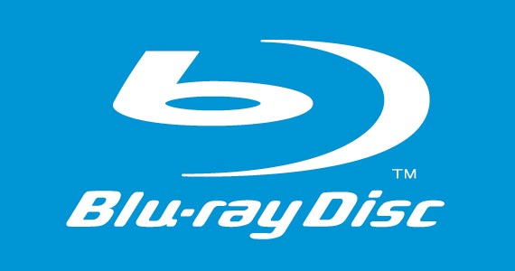

9
ΕΠΙΧΕΙΡΗΜΑΤΙΚΕΣ ΜΟΝΑΔΕΣ
Η Sony προσφέρει μια σειρά από προϊόντα σε μια ποικιλία από σειρές προϊόντων σε όλο τον κόσμο. Η Sony έχει αναπτύξει ένα ρομπότ που παίζει μουσική που ονομάζεται Rolly , το σκύλο-ρομπότ που ονομάζεται AIBO , τα humanoids , και το QRIO .
Από την 1η Απριλίου 2012, η ​​Sony είναι οργανωμένη στους παρακάτω επιχειρηματικούς τομείς: Imaging Products & Solutions (IP & S), Game, Mobile Products & Communications (MP & C), Home Entertainment & Sound (HE & S), συσκευές, εικόνες, μουσική, Οικονομικών Υπηρεσιών και άλλες. Το δίκτυο και οι ιατρικές επιχειρήσεις περιλαμβάνονται σε όλα τα άλλα.
ΗΛΕΚΤΡΟΝΙΚΑ
Sony Corporation
Η Sony Corporation είναι η επιχειρηματική μονάδα των ηλεκτρονικών και η μητρική εταιρεία του ομίλου της Sony. Διεξάγει κυρίως στρατηγικό σχεδιασμό των επιχειρήσεων του ομίλου, την έρευνα και την ανάπτυξη (Ε & Α), τον προγραμματισμό, το σχεδιασμό και την εμπορία των ηλεκτρονικών προϊόντων. Θυγατρικές της, όπως η Sony EMCS Corporation, η Sony Semiconductor Corporation και η Sony Chemical Corporation & Πληροφορίες της συσκευής είναι υπεύθυνες για την κατασκευή, καθώς και των προϊόντων μηχανικής και της Ε & Α για τη μαζική παραγωγή (Sony EMCS είναι επίσης υπεύθυνη για τις εργασίες εξυπηρέτησης πελατών). Το 2012, η Sony ενσωμάτωσε τις καταναλωτικές υπηρεσίες περιεχομένου (συμπεριλαμβανομένων βίντεο, μουσική και παιχνιδιών) στο δίκτυο της Sony Entertainment .
Ήχου
Η Sony παρουσίασε την πρώτη φορητή συσκευή αναπαραγωγής μουσικής παγκοσμίως, το Walkman, το 1979. Αυτή η γραμμή προώθησε μια θεμελιώδη αλλαγή στις μουσικές συνήθειες ακρόασης, επιτρέποντας στους ανθρώπους να μεταφέρουν τη μουσική μαζί τους και να ακούσουν μουσική μέσω ελαφριών ακουστικών . Το Walkman αναφερόταν αρχικά σε φορητές συσκευές ήχου.

10

Πληροφορική
Η Sony πουλάει πολλούς υπολογιστές ονόματι VAIO.
Η Sony έκανε παραγωγή υπολογιστών κατά τη διάρκεια της δεκαετίας του 1980, αποκλειστικά για πώληση στην ιαπωνική αγορά. Η εταιρεία αποσύρθηκε από την επιχείρηση υπολογιστών γύρω στο 1990. Η Sony εισήλθε και πάλι στην παγκόσμια αγορά ηλεκτρονικών υπολογιστών στο πλαίσιο της νέας μάρκας VAIO, που ξεκίνησε το 1996.
Η Sony αντιμετώπισε σημαντικό πλήγμα όταν κάποιες από τις μπαταρίες των laptop της εξερράγησαν και έπιασαν φωτιά (2006), που ήταν το μεγαλύτερο υπολογιστικό λάθος στην ιστορία της. Σε μια προσπάθεια να ενταχθούν στον υπολογιστή τα tablet της αγοράς, η εταιρεία ξεκίνησε την Sony Tablet το 2011. Τα μηχανήματα λειτουργούν με λογισμικό Google Android.
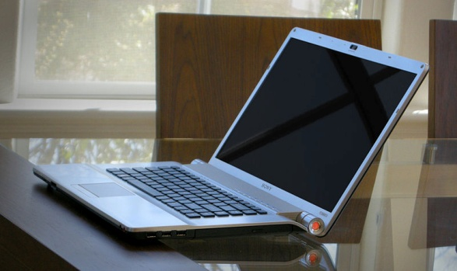
Φωτογραφία
Η Sony προσφέρει μια σειρά από ψηφιακές φωτογραφικές μηχανές. Τοις Point-and-shoot που είναι γνωστές ως Cyber-shot, ενώ και τη ψηφιακή μονού φακού reflex.
Η πρώτη φωτογραφική μηχανή Cyber-shot δημιουργήθηκε το 1996. Εκείνη την εποχή, οι ψηφιακές φωτογραφικές μηχανές ήταν μια σχετική καινοτομία. Το μερίδιο αγοράς της Sony από την ψηφιακή φωτογραφική μηχανή στην αγορά έπεσε από το 20% έως το 9% μέχρι το 2005.
Sony εισήλθε στην αγορά των ψηφιακών μονού φακού reflex φωτογραφικών μηχανών το 2006, όταν απέκτησε την επιχείρηση της Konica Minolta. Η Sony είναι ο τρίτος μεγαλύτερος κατασκευαστής στον κόσμο καμερών , πίσω από τις Canon και Nikon .

11
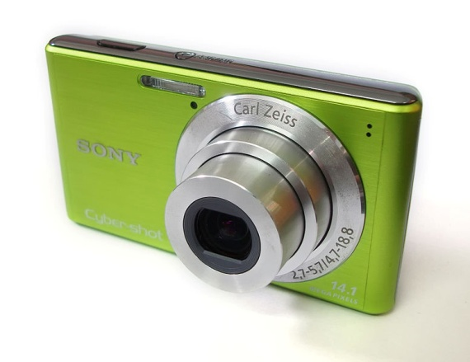
Βίντεο
Το 1968, η Sony εισήγαγε τις Trinitron τηλεοράσεις και (αργότερα) οθόνες υπολογιστών . Η Sony σταμάτησε την παραγωγή των Trinitron για τις περισσότερες αγορές, αλλά συνέχισε την παραγωγή για τις αγορές, όπως το Πακιστάν, το Μπαγκλαντές και την Κίνα. Η Sony διέκοψε τη σειρά των Trinitron οθόνων υπολογιστών το 2005. Η εταιρεία διέκοψε τις τελευταίες Trinitron στις ΗΠΑ στις αρχές του 2007. Το τέλος των Trinitron σήμανε και το τέλος των αναλογικών τηλεοράσεων της Sony.
Η Sony χρησιμοποίησε το όνομα LCD WEGA για τις τηλεοράσεις LCD μέχρι το καλοκαίρι του 2005. Η εταιρεία παρουσίασε στη συνέχεια το όνομα BRAVIA. Όλες οι Sony υψηλής ευκρίνειας τηλεοράσεις με επίπεδη οθόνη LCD στη Βόρεια Αμερική έχουν γίνει με το λογότυπο BRAVIA από το 2005. Η Sony είναι η τρίτη μεγαλύτερη εταιρεία κατασκευής τηλεοράσεων στον κόσμο.
Τον Δεκέμβριο του 2011, η Sony συμφώνησε κοινοπραξία με τη Samsung Electronics για περίπου 940 εκατομμύρια δολάρια. Στις 28 Μαρτίου 2012, η Sony και η Sharp ανακοίνωσαν ότι συμφώνησαν να τροποποιήσουν περαιτέρω τη συμφωνία κοινής συνεργασίας, για την ίδρυση και λειτουργία των Sharp Display Products Corporation ("SDP"), μια κοινοπραξία για την παραγωγή και την πώληση μεγάλου μεγέθους πάνελ LCD και μονάδων.
Η Sony διαθέτει επίσης μια σειρά από συσκευές αναπαραγωγής DVD . Έχει μετατοπίσει το κέντρο βάρους της τα τελευταία χρόνια στην προώθηση των Blu-ray.

12

Η Ιατρική Σχετίζεται με τις Επιχειρήσεις
Η Sony έχει στόχο την ιατρική, την υγειονομική περίθαλψη και τις επιχειρήσεις βιοτεχνολογίας ως τομέα ανάπτυξης στο μέλλον
Το 2012, η Sony ανακοίνωσε ότι θα αποκτήσει όλες τις μετοχές της So-net Entertainment Corporation , η οποία είναι ο κύριος μέτοχος των Μ3 και Inc.
Στις 28 του Σεπτέμβρη του 2012, η Olympus και η Sony ανακοίνωσαν ότι οι δύο εταιρείες θα συνεργαστούν για την ανάπτυξη νέων χειρουργικών ενδοσκοπίων με ανάλυση 4K (ή νεότερη έκδοση) και τη δυνατότητα 3D.
Sony mobiles communications
Η Sony Mobile Communications AB (πρώην Sony Ericsson Mobile Communications AB) είναι μια πολυεθνική κατασκευαστική εταιρεία κινητών τηλεφώνων με έδρα το Λονδίνο , στο Ηνωμένο Βασίλειο και είναι εξ ολοκλήρου θυγατρική της Sony Corporation.
Το 2001, η Sony συνεργάστηκε με τη σουηδική εταιρεία τηλεπικοινωνιών Ericsson , και σχημάτισαν την Sony Ericsson . Οι αρχικές πωλήσεις ήταν απογοητευτικές, και η εταιρεία είχε ζημιές το 2001 και το 2002. Ωστόσο, η SMC φτάσει στο να έχει κέρδος το 2003. Η Sony Ericsson διακρίθηκε με τα κινητά τηλέφωνα τα οποία περιελάμβαναν χαρακτηριστικά, όπως φωτογραφικές μηχανές. Αυτές ήταν ασυνήθιστες για την εποχή. Παρά τις καινοτομίες της, η SMC αντιμετώπίζε έντονο ανταγωνισμό από την Apple και το iPhone , που κυκλοφόρησε το 2007. Από το 2008 έως το 2010, εν μέσω παγκόσμιας ύφεσης, η SMC μείωσε το προσωπικό της κατά αρκετές χιλιάδες. Η Sony απέκτησε το μερίδιο της Ericsson από την επιχείρηση το 2012 για πάνω από 1 δις δολάρια.
Το 2009, η SMC ήταν ο τέταρτος μεγαλύτερος κατασκευαστής κινητών τηλεφώνων στον κόσμο (μετά τη Nokia , τη Samsung και την LG ). Μέχρι το 2010, το ποσοστό της στην αγορά είχε πέσει στην έκτη θέση. Η Sony Mobile Communications επικεντρώνεται πλέον αποκλειστικά στην αγορά των smartphone.

13
Sony Computer Entertainment
Η Sony Computer Entertainment είναι περισσότερο γνωστή για την παραγωγή της δημοφιλούς σειράς της κονσόλας PlayStation. Η κονσόλα δημιουργήθηκε από μια αποτυχημένη συνεργασία με την Nintendo. Αρχικά, η Nintendo Sony προσπάθησε να αναπτύξει ένα add-on για την κονσόλα της, που θα της επιτρέπει να παίξει ψηφιακούς δίσκους . Το 1991, η Sony ανακοίνωσε το add-on , καθώς και μια ειδική κονσόλα που είναι γνωστή ως "Play Station." Ωστόσο, μια διαφωνία για τις άδειες χρήσης λογισμικού για την κονσόλα προκάλεσε τη λύση της συνεργασίας των δύο εταιριών. Η Sony συνέχισε από τότε το έργο ανεξάρτητα.
Ξεκίνησε το 1994, το πρώτο PlayStation κέρδισε το 61% των παγκόσμιων πωλήσεων και έσπασε το μακρόχρονιο προβάδισμα της Nintendo στην αγορά. Η Sony συνέχυσε με το PlayStation 2 το 2000, η οποία ήταν ακόμα πιο επιτυχημένη. Η κονσόλα έχει γίνει η πιο επιτυχημένη όλων των εποχών, πουλώντας πάνω από 150 εκατομμύρια μονάδες από το 2011 . Η Sony κυκλοφόρησε το Playstation 3 , μια υψηλής ευκρίνειας κονσόλα, το 2006. Ήταν η πρώτη κονσόλα για να χρησιμοποιήσετε το Blu-ray disc, ο επεξεργαστής Cell τα κατέστησε πολύ πιο ακριβά από ό, τι οι ανταγωνιστικές κονσόλες Xbox 360 και Wii . Αρχικά, η κακή απόδοση των πωλήσεων οδήγησε σε σημαντικές απώλειες για την εταιρεία, σπρώχνοντάς την κονσόλα σε αποτυχία. Το PlayStation 3 έχει πουλήσει περισσότερο από τους ανταγωνιστές του, αν και όχι με μεγάλη διαφορά. Η Sony Computer Entertainment εισήγαγε αργότερα το PlayStation Move , ένα εξάρτημα που επιτρέπει στους παίκτες να ελέγχουν τα παιχνίδια χρησιμοποιώντας κινήσεις του σώματος.
Η Sony επεκτείνει το εμπορικό σήμα στην αγορά φορητών παιχνιδιών το 2005 με το PlayStation Portable (PSP). Η κονσόλα έχει πουλήσει αρκετά, αλλά έχει πάρει τη δεύτερη θέση πίσω από το Nintendo DS . Η Sony ανέπτυξε το Universal Media Disc (UMD) οπτικό μέσο δίσκου για χρήση στο PlayStation Portable. Αρχικά, το σχήμα χρησιμοποιήθηκε για ταινίες. Η Sony κυκλοφόρησε την αναβαθμισμένη έκδοση του PlayStation Portable,, το PlayStation Vita, το 2011 και το 2012.
Η Sony Online Entertainment παρέχει online υπηρεσίες για το PlayStation, καθώς και για διάφορα άλλα διαδικτυακά παιχνίδια. Το 2011 οι χάκερ εισέβαλαν στο PlayStation Network, και έκλεψαν τις προσωπικές πληροφορίες από 77 εκατομμύρια κατόχους λογαριασμών.

14
ΔΙΑΣΚΕΔΑΣΗ
Sony Pictures Entertainment
Η Sony Pictures Entertainment, ασχολείται με τη τηλεόραση και τον κινηματογράφο. Στην εταιρία ανήκει το 12,5% της αγοράς το 2011, η εταιρεία κατετάγη 3η μεταξύ άλλων κινηματογραφικών στούντιο. Οι πωλήσεις του ομίλου της το 2010 ήταν 7,2 δισεκατομμύρια δολάρια. Η εταιρεία έχει δημιουργήσει πολλές αξιόλογες ταινίες, συμπεριλαμβανομένων των Spiderman , Karate Kid , και Men in Black . Έχει, επίσης παράξει δημοφιλή παιχνίδια στην τηλεόραση όπως το Jeopardy και τον Τροχό της Τύχης .
Η Sony εισήλθε στην αγορά τηλεόρασης και κινηματογράφου, όταν εξαγόρασε την Columbia Pictures Entertainment το 1989 για 3,4 δισ. δολάρια.
Στα πρώτα χρόνια της ύπαρξής της, η Sony Pictures Entertainment είχε κακή απόδοση, οδηγώντας πολλούς στην υποψία ότι η εταιρεία θα πουλήσει το τμήμα. Η Sony Pictures Entertainment αντιμετώπισε στις αρχές της δεκαετίας του 2000 διαμάχες. Τον Ιούλιο του 2000, ένα στέλεχος μάρκετινγκ που εργάζοταν για τη Sony Corporation δημιούργησε έναν κριτικό οργανισμό κινηματογράφου, ο David Manning , ο οποίος έδωσε εν συνέπεια καλές κριτικές για τις απελευθερώσεις από τη θυγατρική της Sony Columbia Pictures που έλαβαν κακές κριτικές γενικά από τους πραγματικούς κριτικούς..
Sony Music Entertainment
Η Sony Music Entertainment (επίσης γνωστή ως ΜΜΕ ή Sony Music) είναι η δεύτερη μεγαλύτερη παγκόσμια εταιρεία μουσικής ανάμεσα σε τέσσερις μεγάλες δισκογραφικές εταιρείες και ελέγχεται από την Sony Corporation of America , θυγατρική της Ιαπωνικής Sony Corporation . Η εταιρία διαθέτει πλήρη ή μερικά δικαιώματα στα άλμπουμ των Michael Jackson , The Beatles , Usher , Eminem , Akon , και άλλων.
Σε μία από τις μεγαλύτερες όλων των εποχών εξαγορών της, η Sony αγόρασε την CBS Record το 1987 για 2 δισ. δολ. στις ΗΠΑ. Κατά τη διαδικασία αυτή, η Sony κέρδισε τα δικαιώματα στον κατάλογο του Michael Jackson, ο οποίος θεωρείται από το Βιβλίο Γκίνες ως ο πιο επιτυχημένος καλλιτέχνης όλων των εποχών. Η απόκτηση της CBS Records έθεσε τα θεμέλια για τη δημιουργία της Sony Music Entertainment, η οποία ιδρύθηκε το 1991. Το 2004, η Sony έκανε μια σηνεργασία με την Bertelsmann AG , η συγχώνευση της Sony Music Entertainment με τον Μουσικό Όμιλο Bertelsmann οδήγησε στη δημιουργία της Sony BMG .

15
Το 2007, η εταιρεία απέκτησε την Famous Music στις ΗΠΑ για 370 εκατομμύρια δολάρια, κερδίζοντας τα δικαιώματα στους καταλόγους των Eminem και Akon, μεταξύ άλλων. Η Sony εξαγόρασε το μερίδιο της Bertelsmann από την επιχείρηση και διαμόρφωσε την Sony Music Entertainment το 2008. Από τότε, η εταιρεία έχει υποστεί αλλαγές στη διοίκηση.
Sony/ATV Music Publishing
Εκτός από την δισκογραφική εταιρία, η Sony και άλλες επιχειρήσεις δραστηριοποιούνται στην μουσική. Το 1995, η Sony αγόρασε ένα μερίδιο 50% από την ATV Music Publishing , σχηματίζοντας την Sony / ATV Music Publishing. Εκείνη την εποχή, η εκδοτική εταιρεία ήταν η δεύτερη μεγαλύτερη του είδους της στον κόσμο. Η εταιρεία κατέχει ένα μεγάλο μέρος των εκδοτικών δικαιωμάτων στο άλμπουμ των Beatles. Η Sony αγόρασε την εταιρία ψηφιακής αναγνώρισης μουσικής Gracenote προς 260 εκατομμύρια δολάρια το 2008.

ΟΙΚΟΝΟΜΙΚΩΝ

Sony financial services
Η Sony Financial Holdings είναι η εταιρεία για τις χρηματοπιστωτικές υπηρεσίες της Sony. Η εταιρία διαθέτει και επιβλέπει τη λειτουργία της Sony (στην Ιαπωνία και τις Φιλιππίνες), η Sony Assurance είναι τράπεζα της Sony. Η εταιρεία έχει την έδρα της στο Τόκιο , Ιαπωνία.
Η Sony Economics αντιπροσωπεύει τα μισά από τα παγκόσμια κέρδη της Sony. Η μονάδα αποδείχθηκε το πιο κερδοφόρο των επιχειρήσεων της Sony στο οικονομικό έτος 2006, κερδίζοντας 1,7 δισεκατομμύρια δολάρια καθαρό κέρδος.

16
ΕΤΑΙΡΙΚΕΣ ΠΛΗΡΟΦΟΡΙΕΣ
Οικονομικών
Η Sony είναι μία από τις μεγαλύτερες εταιρείες της Ιαπωνίας σε έσοδα. Είχε έσοδα 6,395 τρισεκατομμύρια ¥ το 2012. Τον Μάιο του 2012, οι μετοχές της αποτιμώνται σε περίπου 15 δισεκατομμύρια δολάρια.
Η εταιρεία ήταν πάρα πολύ κερδοφόρα καθ 'όλη τη δεκαετία του 1990 και στις αρχές της δεκαετίας του 2000, εν μέρει λόγω της επιτυχίας της νέας κονσόλας του PlayStation. Η εταιρεία αντιμετώπισε οικονομικές δυσκολίες στα μέσα έως τα τέλη της δεκαετίας του 2000 που οφείλονται σε διάφορους παράγοντες: 1. Η παγκόσμια οικονομική κρίση, 2. η αύξηση του ανταγωνισμού για το PlayStation καθώς και ο μεγάλος ιαπωνικός σεισμός. Η εταιρεία αντιμετωπίζει τρία συνεχόμενα χρόνια ζημιών μέχρι το 2011. Αν και σημειώνοντας τις αρνητικές συνέπειες της παρέμβασης της φύσης όπως οι φυσικές καταστροφές και κυμαινόμενες συναλλαγματικές ισοτιμίες, οι Financial Times επέκριναν την εταιρεία για «έλλειψη προσαρμοστικότητας» και για αδυναμία μέτρησης της οικονομίας. Η εφημερίδα εξέφρασε σκεπτικισμό σχετικά με τις προσπάθειες αναζωογόνησης της Sony, δεδομένης της έλλειψης αποτελεσματικότητας.
Τον Σεπτέμβριο του 2000 η Sony είχε κεφαλαιοποίηση 100 δισ. Δολαρίων. Αλλά μέχρι το Δεκέμβριο του 2011 είχε βυθιστεί σε κενό 18 δισεκατομμυρίων δολαρίων, που αντανακλά τις προοπτικές για τη Sony, αλλά επίσης αντικατοπτρίζει μεγάλο βαθμό τις διογκωμένες τιμές των μετοχών των ετών του «dot.com». Η καθαρή Θέση της, όπως καταμετράται από τους ίδιους τους κεφάλαιοτικους μέτοχους της, έχει αυξηθεί σταθερά από τα 17,9 δισ. δολ. τον Μάρτιο του 2002 για $ 35.600 εκατομμύρια μέχρι το Δεκέμβριο του 2011.
Τον Απρίλιο του 2012, η ​​Sony ανακοίνωσε ότι θα μειώσει το προσωπικό της κατά 10.000 (6% της βάσης των εργαζομένων της), ως μέρος της προσπάθειας της να γίνει η εταιρία πάλι παραγωγική. Αυτό ήρθε μετά από μια απώλεια της τάξης των 520 δισ. Γεν. Η Sony σχεδιάζει να αυξήσει τις δαπάνες στον τομέα του μάρκετινγκ κατά 30% το 2012. 1.000 από τις θέσεις εργασίας που περικόπηκαν προέρχονται από το εργατικό δυναμικό της κινητής μονάδας του τηλεφώνου της εταιρείας. 700 θέσεις εργασίας θα περικοπούν κατά το οικονομικό έτος 2012-2013 τα υπόλοιπα 300 στο επόμενο οικονομικό έτος.

17
Οι πωλήσεις της Sony το 2009 σύμφωνα με τη γεωγραφική περιοχή
Γεωγραφική περιοχή | Οι συνολικές πωλήσεις (σε εκατομμύρια γιεν)
Ιαπωνία | 1.873.219
Ηνωμένες Πολιτείες | 2.512.345
Ευρώπη | 2.307.658
Άλλη Περιοχή | 2.041.270
Στις 9 Δεκεμβρίου του 2008, η Sony Corporation ανακοίνωσε ότι θα κοπούν 8.000 θέσεις εργασίας, και θα μειωθούν παγκόσμιων οι μονάδες παραγωγής της κατά 10% για να εξοικονομήσει $ 1,100,000,000 κάθε χρόνο.
Περιβαλλοντικό ρεκόρ
Τον Νοέμβριο του 2011, η Sony ήταν κατετάγη στην 9η θέση (από κοινού με την Panasonic) στον οδηγό της Greenpeace to Greener Electronics. Αυτό το γράφημα βαθμολογούσε μεγάλες εταιρείες ηλεκτρονικών ειδών για περιβαλλοντικό έργο τους. Η εταιρεία σημείωσε 3.6/10, αναλαμβάνοντας ένα σημείο της ποινή για τα σχόλια που έκανε σε αντίθεση με τα πρότυπα ενεργειακής απόδοσης στην Καλιφόρνια. Μαζί με την Philips , η Sony λαμβάνει την υψηλότερη βαθμολογία για την υπεράσπιση της ενεργειακής πολιτικής και μετά καλεί την ΕΕ να υιοθετήσει μια άνευ όρων στόχου του 30% για τη μείωση των εκπομπών αερίων του θερμοκηπίου μέχρι το 2020. Εν τω μεταξύ, λαμβάνει πλήρη σήματα για την αποτελεσματικότητα των προϊόντων της. Το 2007, η Sony γίνετε 14η στο γράφημα της Greenpeace . Η Sony έπεσε από την προηγούμενη 11η θέση της κατάταξης λόγω των ισχυρισμών της Greenpeace ότι η Sony ήταν αντίθετη όσον αφορά τις πολιτικές των αποβλήτων τους.
Από το 1976, η Sony είχε ένα Περιβαλλοντικό Συνέδριο. Η πολιτική της Sony αντιμετώπιζε τις συνέπειες για την υπερθέρμανση του πλανήτη, το περιβάλλον και τους πόρους. Παίρνουν μέτρα για να μειώσει την ποσότητα των αερίων του θερμοκηπίου που τίθεται, καθώς και τη ρύθμιση των προϊόντων που παίρνουν από τους προμηθευτές τους σε μια διαδικασία που ονομάζουν «πράσινες προμήθειες». Η Sony έχει πει ότι έχουν υπογράψει για να έχουν περίπου το 75 τοις εκατό του κτιρίου της Sony να λειτουργεί με γεωθερμική ενέργεια . Το «Take Back Sony Recycle Program " επιτρέποi στους καταναλωτές να ανακυκλώνουν τα ηλεκτρονικά προϊόντα που αγοράζουν από τη Sony με τη λήψη τους στα eCycle (Ανακύκλωση) drop-off σημεία γύρω από τις ΗΠΑ. Η εταιρεία έχει επίσης αναπτύξει ένα biobattery που τρέχει με σάκχαρα και υδατάνθρακες που λειτουργεί παρόμοια με τον τρόπο που ζουν τα πλάσματα. Αυτό είναι το πιο ισχυρό biobattery μέχρι σήμερα.

18
Το 2000, η ​​Sony αντιμετωπίζει κριτική για ένα έγγραφο με τίτλο "Στρατηγική της ΜΚΟ" που διέρρευσε στον Τύπο. Το έγγραφο που εμπλέκονται επιτηρητές της εταιρείας των περιβαλλοντικών ακτιβιστών, σε μια προσπάθεια να σχεδιάσουν πώς να αντιμετωπίσουν τις κινήσεις τους. Ανέφερε συγκεκριμένα περιβαλλοντικές ομάδες που προσπαθούν να περάσουν νόμους που πραγματοποιήθηκαν ηλεκτρονικά που παράγουν εταιρίες που είναι υπεύθυνες για το καθαρισμό των τοξικών χημικών ουσιών που περιέχονται σε εμπορεύματά τους.

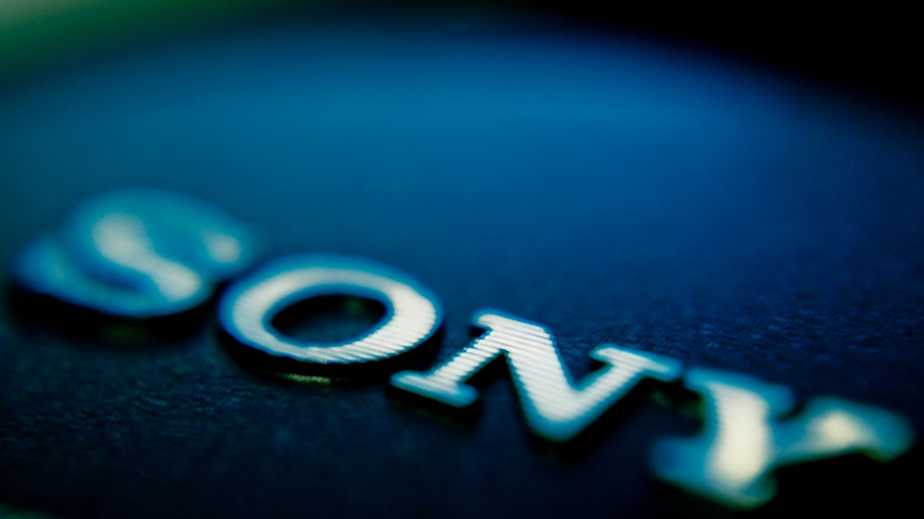

19
ΠΗΓΕΣ
http://en.wikipedia.org/wiki/Sony

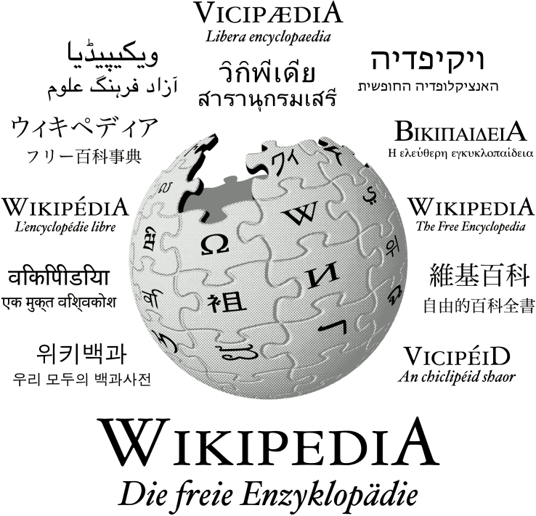

20

ΕΠΙΛΟΓΟΣ
Η Sony είναι μια από τις μεγαλύτερες εταιρίες που υπάρχουν και έχει βοηθήσει τον ηλεκτρονικό κόσμο και όχι μόνο, με τις πρωτοπορίες της έχει κατασκευάσει πράγματα που βοηθούν τον κάθε άνθρωπο με την καθημερινή ζωή του αλλά και του παρέχουν διασκέδαση μέσο των διάφορων κατασκευών (υπολογιστές, τηλεόρασης, κινητά,mp3 player κτλ.) Τα τελευταία χρόνια όμως η Sony αντιμετωπίζει κάποια οικονομικά προβλήματα αν και προσδοκά στην ανάπτυξη και την εξάπλωση των επιχειρήσεων της παραπέρα έτσι ώστε να ορθοποδήσει.

21

